السيره الذاتيه
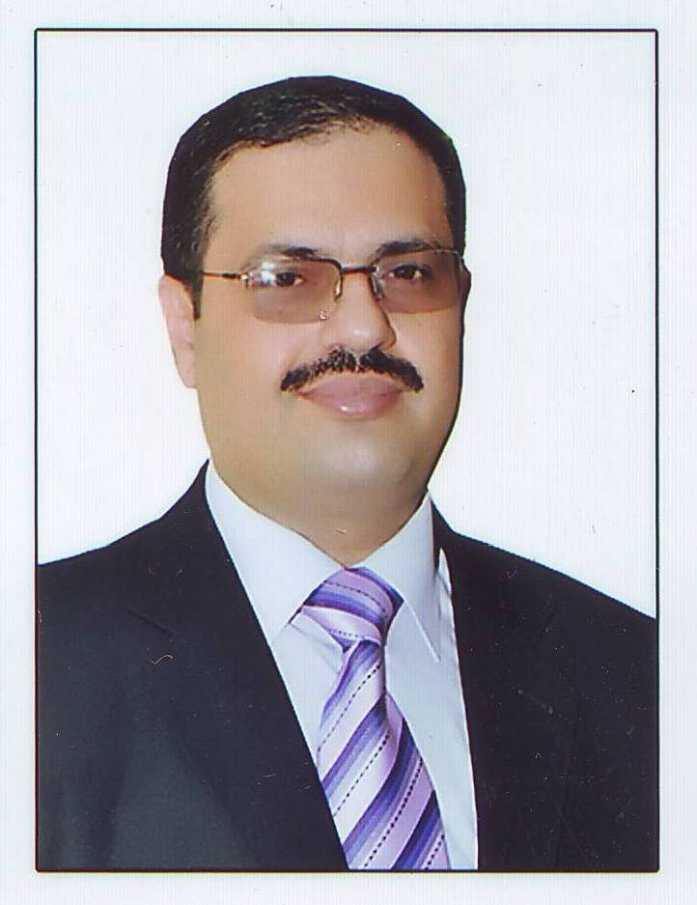

الصورة

الاســــــــــــم : موفق محمد غريب عبد الله البياتي
تاريخ الميـلاد : 15/9/1968
الحالة الزوجية : متزوج
عـــــدد الأولاد : اثنان
الديـــــــــــانة : مسلم

التـخـصــص : صيدلانيات

الوظيفــــــه : استاذ جامعي

الدرجة العلمية : أستاذ مساعد
عنوان العمل : جامعة بغداد /كلية الصيدلة
هاتف العمل : لايوجد

الهاتف النقال : 07901737638
البريد إلالكتروني : mopharmacy@yahoo.com
- أولاً : المؤهلات العلمية .
الدرجة العلمية | الجامعة | الكليـــة | التاريخ
بكالوريوس | بغداد | الصيدلة/ صيدلاني /معيد | 1992
الماجستير | بغداد | الصيدلة/ ماجستير/م مساعد | 1998
الدكتوراه | بغداد | الصيدلة/دكتوراه/مدرس | 2009- مستمر
أستاذ مساعد | بغداد | الصيدلة | 2012
ت | الوظيفة | الجهة | الفترة من - الى
1 | صيدلاني /معيد | جامعة بغداد /كلية الصيدلة | 1992-1998
2 | صيدلاني /ماجستير/م مساعد مساعد | جامعة بغداد /كلية الصيدلة | 1992-2009
3 | صيدلاني /دكتوراه/مدرس | جامعة بغداد /كلية الصيدلة | 2009- مستمر
4 | معاون العميد للشؤون الادارية | جامعة بغداد /كلية الصيدلة | 2011-2013
5 | رئيس فرع العقاقير | جامعة بغداد /كلية الصيدلة | 2015-مستمر
- ثانياً : التدرج الوظيفي .
- ثالثاً : التدريس الجامعي .
ت | الجهة (المعهد / الكلية) | الجامعة | الفترة من - الى
1 | صيدلاني /معيد | جامعة بغداد /كلية الصيدلة | 1992-1998
2 | صيدلاني /ماجستير/م مساعد مساعد | جامعة بغداد /كلية الصيدلة | 1992-2009
3 | صيدلاني /دكتوراه/مدرس | جامعة بغداد /كلية الصيدلة | 2009- مستمر
4 | دكتوراه/أستاذ مساعد | جامعة بغداد /كلية الصيدلة | 2012- مستمر
- رابعاً : المقررات الدراسية التى قمت بتدريسها.
ت | القســـم | المـــــادة | السنـــــة
1 | الصيدلانيات | الصيدلة الفيزياوية | 2009-2010
2 | الصيدلة السريرية | حركية الدواء السريرية | 2009-2010
3 | الصيدلة السريرية | حركية الدواء السريرية المتقدم/ماجستير | 2009-2010
4 | الصيدلانيات | امتصاص الدواء/ دبلوم | 2011-مستمر
5 | الصيدلانيات | تكنولوجيا الدواء المتقدم /ماجستير | 2012-مستمر
6 | الصيدلانيات | الصناعة الدوائية المتقدم/دكتوراه | 2014- مستمر

- خامساً: ( الاطاريح ، الرسائل ) التي أشرف عليها:
1- رسائل ماجستير عدد 7
2 - رسائل دبلوم عدد 5

- سادساً: المؤتمرات والندوات العلمية التي شارك فيها.
المشاركة بمؤتمرات وندوات عدد 16
- سابعا : البحوث العلمية المنشورة
1- محليا عدد 5
2- عالميا عدد 30
- ثامنا: النشاطات العلمية الاخرى
مقيم علمي لمجلة اوروبية ومجلة هندية ومجلة عراقية
- تاسعا: عضوية الهيئات العلمية المحلية والدولية .
1- عضو لجنة اقرار اعتمادية المختبرات في وزارة التعليم العالي
2- عضو لجنة التسجيل في وزارة الصحة
- عاشراً: كتب الشكر ، الجوائز و شهادات التقدير.
ت | كتاب الشكر أو الجائزة أو شهادة التقدير | الجهة المانحة
1 | كتاب شكر عدد 4 | كلية الصيدلة
2 | كتاب شكر عدد 2 | جامعة بغداد
3 | كتاب شكر عدد 2 | وزارة التعليم العالي

